

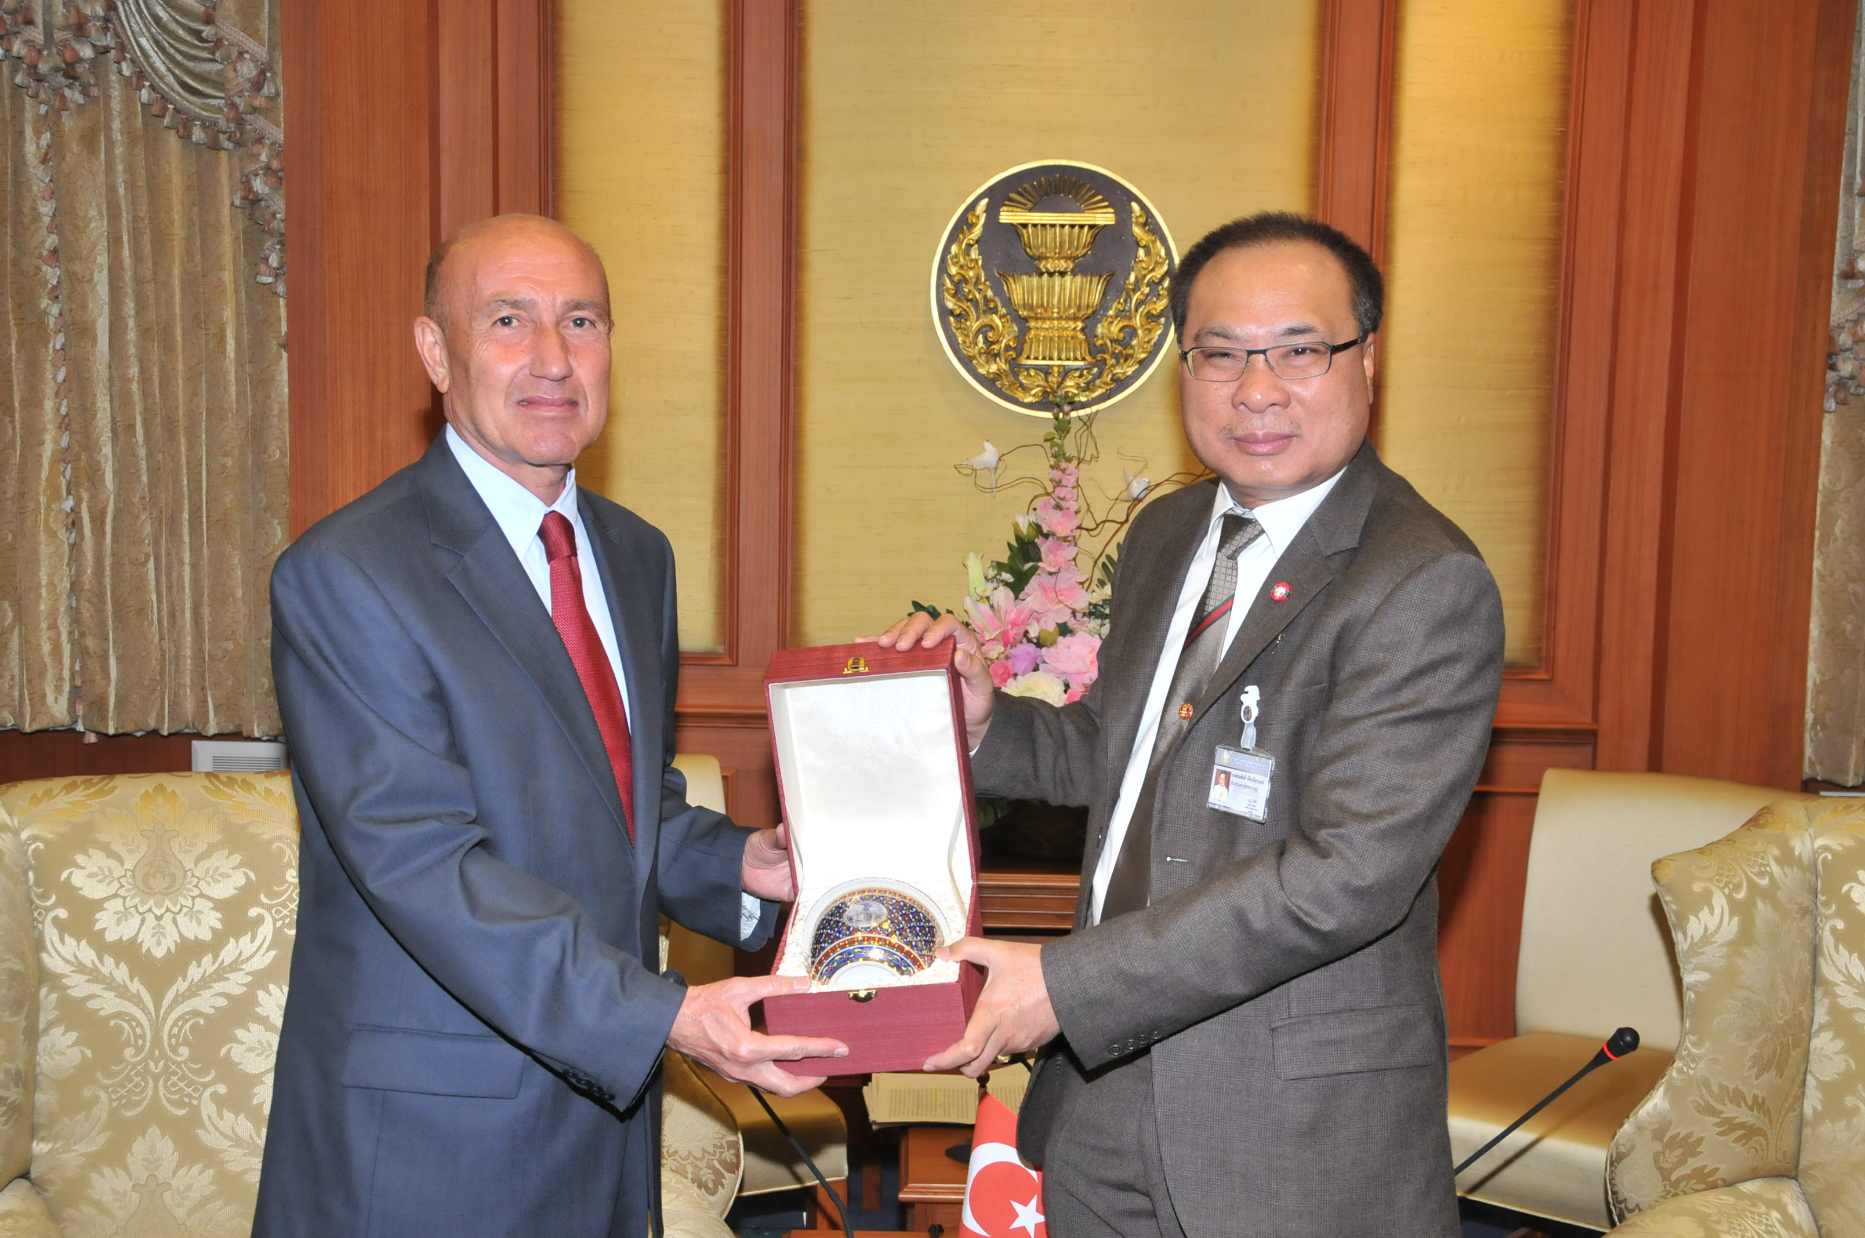

ทูตตุรกีคนใหม่เข้าเยี่ยมคารวะประธานรัฐสภา

นายสมศักดิ์ เกียรติสุรนนท์ (ขวา) ประธานรัฐสภาและประธานสภาผู้แทนราษฎร ให้การรับรองและมอบของที่ระลึกให้แก่ นายอะห์เมต อูซ เชลิกกอล (ซ้าย) เอกอัครราชทูตสาธารณรัฐตุรกีประจำประเทศไทย ที่เข้าเยี่ยมคารวะในโอกาสเข้ารับหน้าที่และกระชับความสัมพันธ์ระหว่างประเทศ ณ ห้องรับรอง อาคารรัฐสภา ๑ เมื่อวันก่อน

*******************

